PLANO DE ENSINO
Disciplina: Processamento de Polímeros II
Ano/semestre: 2017/2
Professor(a): Roberto Luiz Rodriguez Ferreira
Carga horária Semanal: 03:00 h ou 4 horas aula
Carga horária Total: 60:00 h ou 80 horas aula

Ementa: Processos de transformação de materiais poliméricos utilizados na fabricação de produtos intermediários e finais no setor industrial do plástico. Estudo dos processos de sopro, termoformagem, rotomoldagem e outros.

Objetivo: Compreender os processos menos usuais de transformação de termoplásticos e de termofixos.

Conteúdos:
- UNIDADE I – Processos de transformação de termoplásticos
  - Sopro
  - Termoformagem
  - Rotomoldagem
  - Recobrimento (laminação, espalmagem, “casting”, etc)
  - Soldagem
  - Usinagem
  - Obtenção de produtos expandidos
- UNIDADE II - Processos de transformação de plásticos termofixos
  - Compressão
  - Transferência
  - Injeção
  - Moldagem por Injeção e Reação (RIM)
- UNIDADE III - Processos de transformação de elastômeros
- UNIDADE IV – Equipamentos para preparação de matérias-primas

Estratégias de Ensino (metodologia):
Aulas expositivas dos conteúdos propostos, leitura e interpretação de textos, discussões e confecção de trabalhos

Recursos:
Quadro e data show, apostila, vídeos e filmes. Equipamentos do laboratório de transformação de plásticos.

Procedimentos e critérios de Avaliação:
Desempenho do aluno em duas avaliaçoes escritas (com consulta) – peso 10
Prova de recuperação para os alunos que não atingirem a média 6

Cronograma:
Aula | Data | Assunto
1 | 25/7 | Apresentação da disciplina
2 | 26/7 | Demonstração de extrusão e sopro – RESERVAR LABS. E MÁQUINAS
3 | 1/8 | Demonstração de injeção – RESERVAR LABS., MÁQUINAS E PROFESSOR
4 | 2/8 | Demonstração de reciclagem – RESERVAR LABS. E MÁQUINAS
5 | 8/8 | Extrusão, Sopro, Injeção e Reciclagem
6 | 9/8 | Extrusão, Sopro, Injeção e Reciclagem
7 | 15/8 | Equipamentos preparação M.P.
8 | 16/8 | Processos de Sopro
9 | 22/8 | Processos de Sopro
10 | 23/8 | Processos de Sopro
11 | 29/8 | Processos de Sopro
12 | 30/8 | Processos de Termoformagem
13 | 5/9 | Processos de Termoformagem
14 | 6/9 | Processos de Rotomoldagem
15 | 12/9 | Processos de Rotomoldagem
16 | 13/9 | Processos de Espalmagem, Calandragem e Usinagem
17 | 19/9 | Processos de Espalmagem, Calandragem e Usinagem
18 | 27/9 | Processos de Soldagem de termoplásticos
19 | 3/10 | Processos de Soldagem de termoplásticos
20 | 4/10 | Estudo dirigido Prova 1
21 | 10/10 | Estudo dirigido Prova 1
22  23 | 11/10 | Prova 1
23 | 17/10 | Processos de Termofixos
24 | 18/10 | Processos de Termofixos
25 | 24/10 | Processos de Termofixos
26 | 25/10 | Processos de Termofixos
27 | 31/10 | Processos de Compósitos
28 | 1/11 | Processos de Compósitos
29 | 7/11 | Processos de Compósitos
30 | 8/11 | Processos de Compósitos
31 | 14/11 | Processos de Elastômeros
32 | 21/11 | Processos de Elastômeros
33 | 22/11 | Processos de Elastômeros
34 | 29/11 | Processos de Elastômeros
35 | 5/12 | Estudo dirigido Prova 2
36 | 6/12 | Estudo dirigido Prova 2
37 | 12/12 | Prova 2
38 | 13/12 | Recuperação Prova 1
39 | 19/12 | Recuperação Prova 2
40 | 20/12 | Encerramento

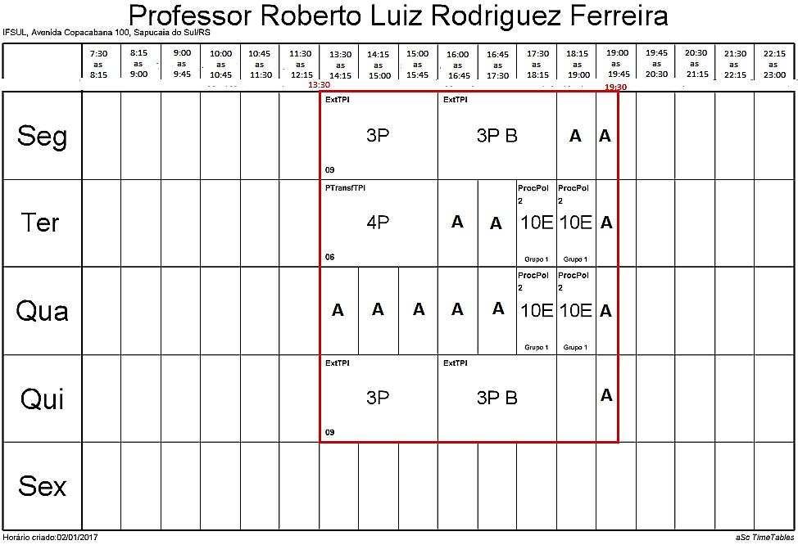
A: horários de trabalho na Instituição fora de sala de aula com possibilidade de atendimento, com programação prévia.

Bibliografia básica:

STRONG, A.B. Plastics Materials and Processing. New Jersey: Prentice Hall, 2000.
MICHAELI, W.Plastics Processing - An Introduction. Munich: Hanser, 1995.
THRONE, J. L.Thermoforming. Munich: Hanser, 1987.

Bibliografia complementar:

CHEREMISINOFF, N. P. Elastomer Technology Handbook. Boca Raton: CRC, 1993.
KLEMPNER, D.; FRISCH, K. C. Handbook of Polymeric Foams and Foam Technology. Munich: Hanser, 1991.
LEE, N. C. ed. Plastic Blow Molding Handbook. New York: Chapman & Hall, 1990.
RUBIN, I. ed. Handbook of Plastic Materials and Technology.New York: Wiley- interscience, 1993.
THOMAS, S.Polymer Processing And Characterization. 1. ed. Taylor & Francis, 2012.

Data de entrega:

Assinatura professor(a):

Assinatura do coordenador(a):

